新 书 推 荐
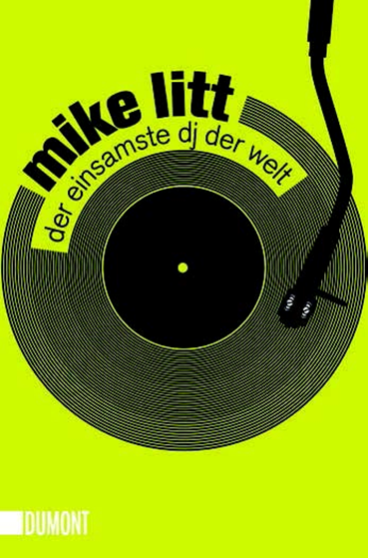
中文书名：《世界上最孤独的DJ》
英文书名：The Loneliest DJ in the World
德语书名：DER EINSAMSTE DJ DER WELT
作 者：Mike Litt
出 版 社：Dumont
代理公司：ANA
页 数：220页
出版时间：2012年
代理地区：中国大陆、台湾
审读资料：电子稿
类 型：小说

内容简介：

世界上最孤独的DJ——人人都爱他！

迈克·利特（Mike Litt）不只是一个广播电台的音乐DJ；他吸引了一大批崇拜者的追随，爱他的人成千上万，爱他的音乐，爱他的声音，爱他说的话，但他却是世界上最孤独的DJ。
使他出名、给他名声的广播节目在除夕夜晚上7：30开始播放。他一个人坐在录音棚，播放唱片中的音乐，同他的德国听众们聊天。听过他节目的人都知道其神奇之处在哪里。然而迈克·利特在一年的其他364天里做些什么呢？他怎么会成为世界上最孤独的DJ呢？

在书中，迈克讲述了向当地卖肉市场、本笃会寄宿学校和连锁酒店播放音乐和广播节目的方式。他自然地谈到了除夕夜那一天会发生什么；当天上开始下雪，我们带着诚意打开收音机倾听他的声音……

作者简介：

迈克·利特（Mike Litt）在1967年秋出生于华盛顿附近的福尔斯彻奇（Falls Church），童年在德国度过。还在上学的时候他就开始做记者和DJ了。之后他在大学学习德语和历史，在报社和杂志社做自由撰稿人，1995年在德国西部广播1台开始了他的广播主持人生涯。他的广播作品《世界上最孤独的DJ》已经在圣诞节播出有15个年头了，除此之外他还在每周的文学节目“读书吧（Klubbing）”担任主持人，已有十余年。2010年他在德国DRadio Wissen网站担任音乐秀“利特音乐制造（Larm by Litt）”中担任主持人。

谢谢您的阅读！
请将反馈信息发至：夏蕊（Susan Xia）
安德鲁·纳伯格联合国际有限公司北京代表处
北京市海淀区中关村大街甲59号中国人民大学文化大厦1705室
邮编：100872
电话：010-82504406
传真：010-82504200
Email：susan@nurnberg.com.cn
网址：http://www.nurnberg.com.cn
微博：http://weibo.com/nurnberg
豆瓣小站：http://site.douban.com/110577/

